
МИНОБРНАУКИ РОССИИ
Федеральное государственное бюджетное образовательное учреждение
высшего образования
«МИРЭА − Российский технологический университет»
РТУ МИРЭА
Институт информационных технологий (ИИТ)
Кафедра практической и прикладной информатики (ППИ)

ОТЧЕТ ПО ПРАКТИЧЕСКОЙ РАБОТЕ
по дисциплине «Моделирование бизнес-процессов»

Практическое занятие № 13

Студент группы ИНБО-01-17 | ИНБО-12-23, Албахтин И.В. | (подпись)
Преподаватель | Соколова М.Д. | (подпись)
Отчет представлен | «__»____2025 г.

Москва 2025 г.
Цель занятия: отработка применения типизации событий и элемента «Задача», а также маркеров действий при создании моделей процессов в методологии BPMN.
Постановка задачи:
- на основе выданного преподавателем задания:
  - сформировать текстовое описание бизнес-процесса;
  - построить бизнес-процесс в нотации BPMN;
  - подготовить презентацию для публичной защиты бизнес-процесса, защитить полученную модель.
Ход работы:
Построить модель процесса «Приготовить блюдо под заказ».
Инициирующее событие: поступил заказ.
Завершающее событие-сигнал: блюдо готово.
Роли: шеф-повар, повар, помощник повара.
При построении модели процесса типизировать все элементы «Задача», использовать маркеры действий: подпроцесс, цикл, Ad-hoc.
В качестве блюда было выбрано мятное желе.
Результат построения бизнес-процесса представлен на Рисунках 1-3.

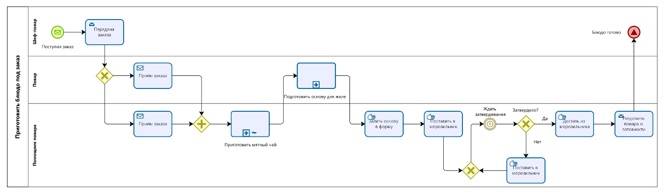
Рисунок 1 – Схема процесса «Приготовить блюдо под заказ»
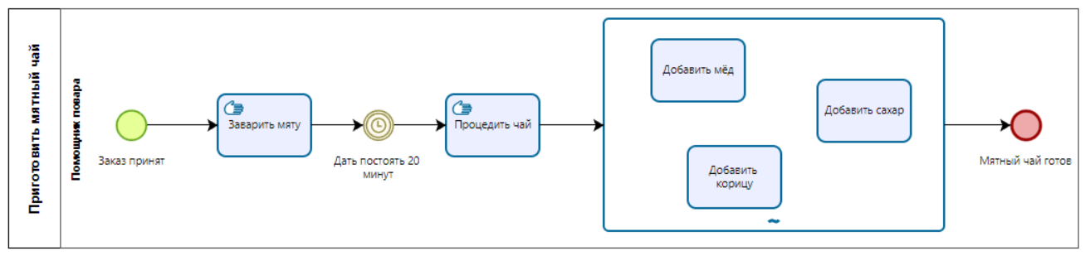
Рисунок 2 – Схема подпроцесса «Приготовить мятный чай»
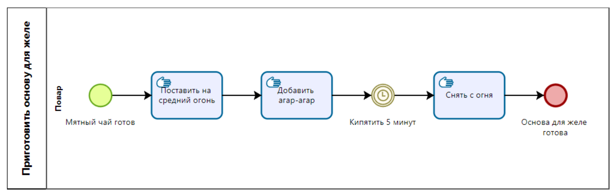
Рисунок 3 – Схема подпроцесса «Приготовить основу для желе»

Вывод: в ходе практического занятия были изучены базовые принципы и элементы нотации BPMN

Список использованных источников и литературы:
1. Моделирование бизнес-процессов [Электронный ресурс]: учебное пособие / Ю. В. Кириллина, И. А. Семичастнов. — М.: РТУ МИРЭА, 2022.
2. Кириллина Ю. В., Черняускас В. В., Леонов Д. А., Лентяева Т. В. Моделирование бизнес-процессов [Электронный ресурс]:рабочая тетрадь. — М.: РТУ МИРЭА, 2023.
3. Моделирование бизнес-процессов: учебник и практикум для академического бакалавриата / О.И. Долганова, Е.В. Виноградова, А.М. Лобанова; под ред. О.И. Долгановой — М.: Издательство Юрайт, 2020 — 289 с. — Серия: Бакалавр. Академический курс

